Projectplan

Naam: Derman Aygun

Leerlingnummer: 1036187

Datum: 14-10-2019

Versie: 0.2

Inhoudsopgave

Inleiding 3

Doelstellingen 3

Betrokkenen 3

Benodigdheden 3

Takenlijst 3

Planning 3

Risico’s 4

Projectgrenzen 4

# Inleiding

Kralk is een bedrijf die web applicaties ontwikkeld en het bedrijf werd benaderd door Rbeam om een forum applicatie te ontwikkelen. Rbeam wilt een sociaal platform beginnen voor hen fans om contact te hebben met elkaar zodat er een community word opgebouwd. Hierdoor kan het bedrijf advertenties publishen op het forum en hoeven ze geen extra kosten te betalen om te adverteren bij een uitgever.  
  
Verder in het documentatie wordt ingegaan op het bedrijf, de probleemstelling, de doelgroep en communicatie punten en vervolgens specificaties van het project dit zijn de eisen die gesteld waren en de vormgeving van het project.

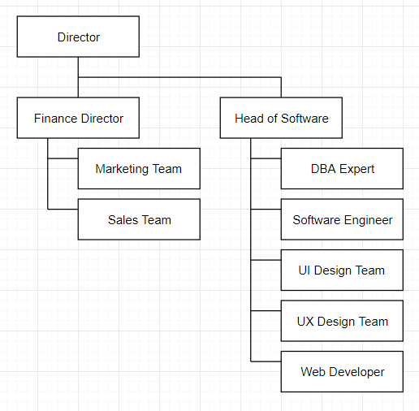

# Doelstellingen

Er zijn veel actieve spelers die de spellen spelen maar er is nog niet echt een community. Het bedrijf zou daarom een forum willen hebben om de spelers bijeen te brengen zodat er toch een community wordt opgericht waardoor ervaren spelers nieuwe spelers kunnen helpen met tutorials etc.  
  
Ook kan het bedrijf updates niet globaal weergeven als er een forum zou zijn konden ze het gewoon via daar mededelen zodat ze geen reclame hoeven te maken of extra kosten hoeven uit te geven om het te mededelen.

# Betrokkenen

|  |  |  |  |
| --- | --- | --- | --- |
| Naam* | Mail* | Telefoon Nummer* | Functie |
| W. Meertens | W.Meertens@mborijnland.nl | +31 6 34587961 | Project Begeleider |
| J. Grüne | [J.Grüne@mborijnland.nl](mailto:J.Grüne@mborijnland.nl) | +31 6 84984941 | Teamleider |
| D. Aygun | 1036187@mborijnland.nl | +31 6 84889495 | Ontwikkelaar |
| M. Thromp | 1037718@mborijnland.nl | +31 6 57912548 | Ontwikkelaar |

# Benodigdheden

Kantoor

|  |  |
| --- | --- |
| Item | Info |
| Laptop(s) | Windows 10, SSD 256 GB, Intel Core i5, 8GB RAM. |
| Bureau | L: 150cm B: 100cm H: 100cm. |
| Stoel | Ergonomische stoel. |
| Archiefkast | L: 200cm B: 50cm H: 150cm. |
| Prullenbak | Afval en Papier prullenbak. |
| Internet | Wifi als Kabelinternet. |
| Aansluitingen | Elektriciteit. |
| lamp | Led-licht. |
| Papier | Papier voor in de printer en voor brainstorming. |
| Sticky notes | Sticky notes voor stand ups en brainstorming tijdens scrum. |

Apparatuur / licenties / applicaties

|  |  |
| --- | --- |
| Item | Info |
| Laptop(s) | Windows 10, SSD 256 GB, Intel Core i5, 8GB RAM. |
| Monitor | Extra scherm voor efficiëntie |
| PHPStorm | Werklicentie. |
| Hosting | Project hosting. |
| Domein | Website URL naam. |
| Microsoft licentie | Windows Account, Word licentie etc. |
| Printer | All-in one Printer, kleur en zwart. |
| Beamer | Full HD 3LCD Wi-Fi Beamer. |
| Smartphone | Android, 12GB RAM, 64GB. |
| Verlengsnoer | 200cm, 5 Ports, 400 watts. |

# 

# Takenlijst

|  |  |
| --- | --- |
| **Taak** | **Informatie** |
| Interview | Gesprek met klant Aantekeningen maken |
| Informatiebehoefte | Inleiding Bedrijf Probleemstelling Doelgroep(en) informatie Overig |
| Project plan | Inleiding Doelstellingen Betrokkenen Benodigdheden Takenlijst Planning Risico’s Projectgrenzen |
| Ontwikkelomgeving | Te gebruiken hardware Te gebruiken software |
| Functioneel ontwerp | Inleiding Functionaliteiten Basis lay-out Navigatiestructuur Gebruikersscherm Uitvoerontwerp |
| Technisch ontwerp | Technische specificaties Relationeel datamodel |

# 

# Planning

|  |  |  |  |  |  |  |
| --- | --- | --- | --- | --- | --- | --- |
| Planning ontwerp | | | | | | |
| Taak | Begindatum | Begintijd | Einddatum | Eindtijd | Duur | Betrokkenen |
| Interviews | 07-10-2019 | 08:30 | 07-10-2019 | 15:00 | 06:30 | Derman, Directeur, bedrijfsleider, Sales Team |
| Informatiebehoefte | 08-10-2019 | 08:30 | 08-10-2019 | 15:00 | 21:00 | Derman |
| Project plan | 08-10-2019 | 08:30 | 08-10-2019 | 16:00 | 22:00 | Derman |
| Ontwikkelomgeving | 08-10-2019 | 08:30 | 08-10-2019 | 14:00 | 05:30 | Derman |
| Functioneel ontwerp | 09-10-2019 | 08:30 | 11-10-2019 | 14:00 | 16:30 | Derman |
| Technische ontwerp | 11-10-2019 | 08:30 | 13-10-2019 | 13:00 | 13:30 | Derman |
| Communicatie | n.v.t | n.v.t | n.v.t | n.v.t | n.v.t | Derman, Sales Team |

# Risico’s

|  |  |
| --- | --- |
| Risico | Oplossing |
| Data loss | Online back-up, GitHub of sync update. |
| DB Breach | Incident team inschakelen. |
| DoS | Cloudflare inschakelen. |
| Data Leak | DLP aanschaffen. |
| Diefstal | Legale stappen nemen. (Rechtszaak etc.) |
| Brand | Verzekering contacteren. |
| Aardbeving | Verzekering contacteren. |
| Mis Communicatie | Communicatie verbeteren door groep begeleiders te maken en die communiceert het verder. |

# Projectgrenzen

Tijdens het project worden de volgende activiteiten niet uitgevoerd of gerealiseerd:

* ContentManagementSystem (CMS)
* Vrienden systeem
* Mobiele versie
* Extra functies anders dan wat er besproken is en vermeld staat in de documentaties